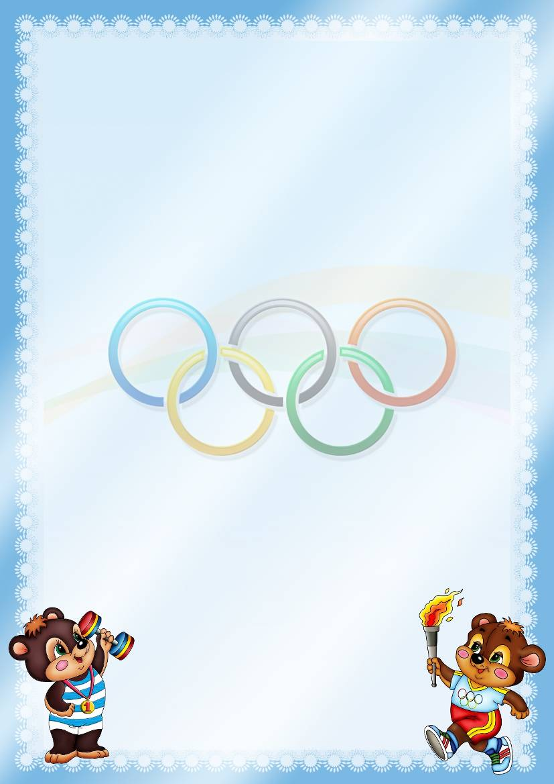
Консультация для родителей
Двигательная активность детей с ОВЗ
с использованием нестандартного оборудования
Двигательная активность – это естественная потребность детей в движении, удовлетворение которой является важнейшим условием гармоничного развития ребенка, состояния его здоровья.
У детей с ОВЗ значительно снижена двигательная активность, они малоподвижны, не желают принимать участие в подвижных играх.
Интерес детей к двигательной активности можно формировать. Общеизвестно, что именно в дошкольном возрасте формируются двигательные навыки, закладываются основы для их дальнейшего совершенствования, прививается любовь к физкультуре.
Дошкольное учреждение является первым и главным звеном, формирующим здоровье дошкольника. В дошкольном возрасте самое благоприятное время для полноценного физического развития.
Работа педагога по оздоровлению и коррекции физических нарушений у детей не подменяет систему лечебных мероприятий, назначенных врачом, она является системой или комплексом тех мероприятий, которые должен выполнять взрослый. Нередко все лечебно-оздоровительные мероприятия часто вызывают у детей отрицательные эмоции, как дома, так и в детском саду и поэтому главной задачей для взрослого является определить формы и методы работы, являющимися эффективными в решении всех поставленных задач развития ребенка. Внедрение нестандартного оборудования эффективно влияет на достижение положительных результатов.
Двигательная активность формируется успешнее, если физические упражнения выполняются детьми охотно и радостно. Более высокая работоспособность и стремление к дальнейшему овладению двигательными навыками проявляются при использовании разнообразных предметов, игрушек, пособий. Формирование двигательной активности в значительной степени зависит от взрослых, от умения создавать все необходимые условия для своевременного усвоения детьми движений, без которых невозможно их физическое развитие. Нестандартное спортивное оборудование позволяет более быстро и качественно формировать двигательные умения и навыки, способствует повышению интереса к физкультурным занятиям.
Использовав нестандартное оборудование, у детей возрастает интерес к разным видам движений, появляется изобретательность в самостоятельной двигательной деятельности, стремление к достижению правильно выполнять движения.

Игры и упражнения с использованием различного нестандартного спортивного оборудования

Пройди и не ошибись
Изготавливается из клеенки или из плотной ткани. На дорожке в чередующем порядке изображены: след- круг- след- изображение пальцев ног. Нужно пройти по дорожке и не ошибиться (шаг на всю стопу - на пятках - на всю стопу - на носках).
Цель: профилактика плоскостопия.

Массажер «Орешки»
Состоит из плотно нанизанных на шнур или леску капсул
«киндер-сюрпризов», по бокам две ручки. Удобен при
массаже шеи, головы, верхнего плечевого пояса, спины,
груди, ног.
Цель: профилактика плоскостопия.

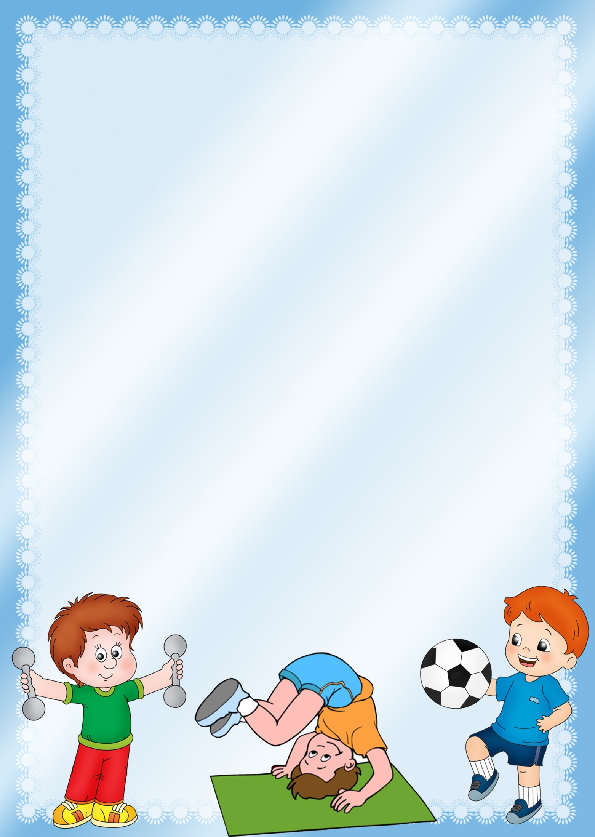
Дорожка из обручей
Обручи соединены между собой тонким шнуром. Дорожка легко трансформируется в вертикальную стену, для этого шнур-растяжку необходимо закрепить на такой высоте, чтобы обручи стояли на полу.
Рекомендуется: ходьба с высоко поднятыми коленями; прыжки из обруча в обруч на двух и одной ноге; метание мешочков с песком и бросание мячей в горизонтальную и вертикальную цель; подлезание в и под обручи; ползание на четвереньках сквозь стенку обручей; ходьба через обручи.
Усложнение: чередование обручей разного размера.
Тренажер «Поймай мяч ловушкой». (по типу «Бильбоке»)
Изготавливается из верхней части пластиковой бутылки. При помощи крышки к бутылке крепится лента с шариком на конце.
Цель: забросить шарик в лукошко-ловушку. Развивает ловкость, меткость.
Усложнения: можно регулировать длину ленты; заменить деревянный шарик более легким подвесом.
«Варежка-ловушка»
Изготавливается из плотной ткани (можно использовать готовую рукавичку). На внутреннюю поверхность ладони нашиваются полоски велькро (застежки – «залипы»). Для игры используется вязаный мяч.
Цель: поймать мяч «варежкой-ловушкой». Развивает ловкость, координацию движений.
«Балансиры-ходули»
Изготовлены из дерева и шнура с ручками. Одна сторона балансира полукруглая, вторая – плоская. Оборудование можно использовать как для развития равновесия, так и координации движений детей.
Цель: сохранять равновесие на «балансирах» или пройти определенное расстояние на «ходулях».

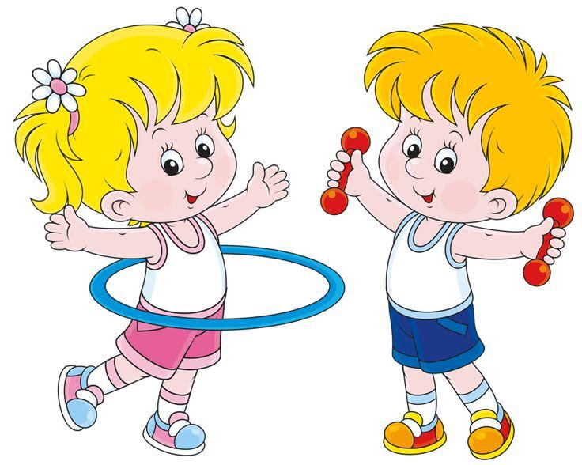

Подготовила: Маричева Наталья Дмитриевна, воспитатель МБДОУ «Улыбка»

